作者： | 狄海江 罗晓晨 |  | 中国上海市静安区汶水路 299 弄 9 号  市北智汇园4号楼（200072）  TEL: 021-66312666  FAX: 021-66315696
职务： | 华北区 | 技术工程师
日期： | 2020-07-10
邮箱： | h.di@beckhoff.com.cn
电话： | 010-82200036 -803
TF6100配置TwinCAT2 OPC UA Server的步骤及注意事项
摘 要：实际应用中，遇到设备控制器使用TwinCAT2 Runtime的情况，需要对其OPCUA通讯数据更新调整后进行启动，一般我们建议客户使用TS6100来对控制器进行配置。事实上我们也可以使用TwinCAT3的TF6100来对TwinCAT2的控制器OPC UA Server进行配置启动。

关键字：OPC UA通讯，CX9020，TwinCAT2，TwinCAT3，TF6100（V4版本）
附 件：
序 号 | 文件名 | 备注

历史版本：

免责声明：
我们已对本文档描述的内容做测试。但是差错在所难免，无法保证绝对正确并完全满足您的使用需求。本文档的内容可能随时更新，也欢迎您提出改进建议。

参考信息：

目 录

1. 软硬件版本 3
2. 准备工作 3
2.1. 网络接线 3
2.2. 设置编程电脑网卡地址和PLC的IP地址 3
2.3. CE控制器中确认OPCUA服务状态 3
2.3.1开启CE系统远程桌面 3
2.3.2 打开CE系统文件，确认OPC中服务状态 3
3. TF6100界面对TwinCAT2 OPC UA Server的配置步骤 5
3.1. 创建TwinCAT3 connectivity project。 5
3.1.1新建OPC server的项目 5
3.1.2 在任务栏中添加服务 5
3.2. Data Access右键选中Add DeviceType添加新项目 6
3.3. 设置完成后选择添加的设备名启动服务 6
3.4. 使用client工具进行测试服务： 7
4. 常见问题及解决方法 8
4.1. 未正确填写Symbol File的路径，导致Client中看不到Server配置的变量。 8

软硬件版本
嵌入式控制器：CX9020、CE Build：354 ；TwinCAT版本Build 2305 ；OPCUA 版本TS6100-0030 3.3.18.0
编程电脑：TwinCAT3 V3.1.4024.10 ；TF6100 Ver.4.3.20.0

准备工作

网络接线
连接CX9020控制器和编程电脑，接线如下：
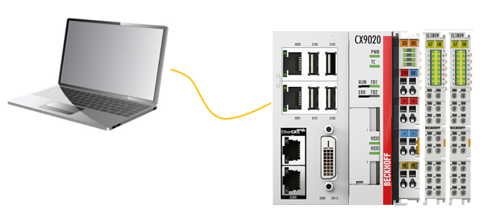

设置编程电脑网卡地址和PLC的IP地址
设置原则是CX9020控制器（PLC）的IP地址和编程电脑设置到同一网段。
控制器侧是默认DHCP分配时，电脑侧可以也使用自动获取，或者使用：
地址169.254.X.X，子网掩码为255.255.0.0，网关不填

查看CE控制器中OPCUA配置文件

2.3.1开启CE系统远程桌面
通过远程桌面工具CeRHost连接到CX9020控制器
（如果有读卡器，可以直接使用读卡器操作），远程软件的下载及使用文档路径：
https://tr.beckhoff.com.cn/mod/folder/view.php?id=896

2.3.2 打开CE系统文件，确认OPC中服务状态
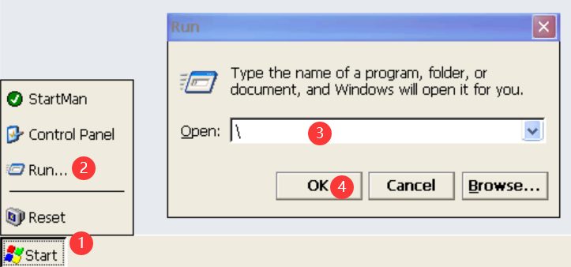
- 进入\HardDisk\System文件夹下可以看到TcOpcUaSrv文件，则驱动安装成功。
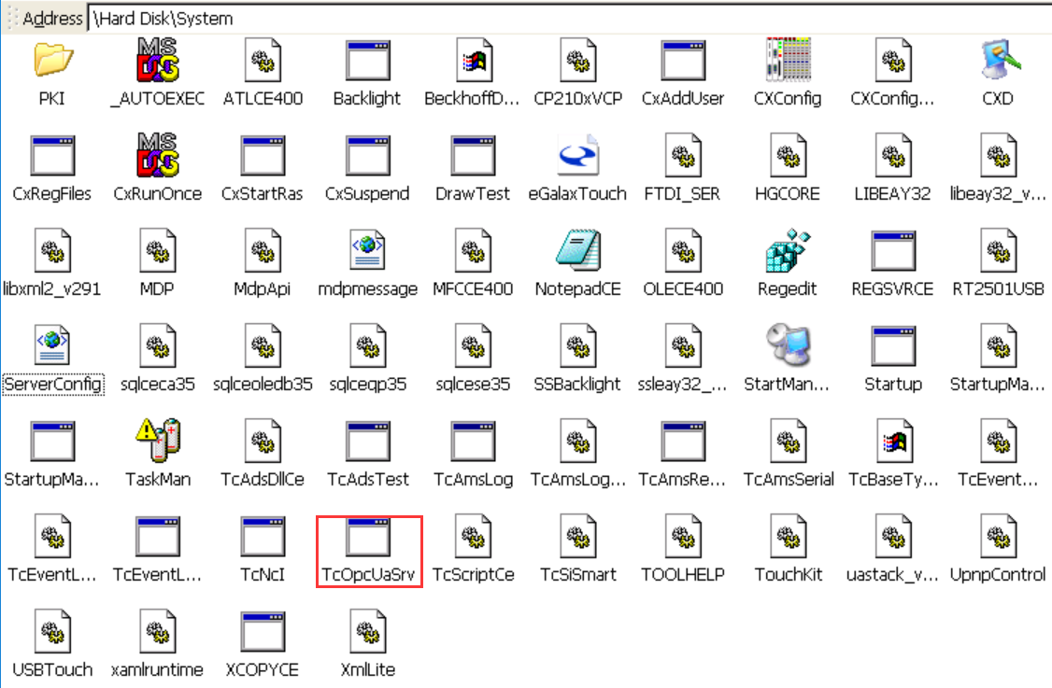
- 双击打开ServerConfig.xml文件下方可以看到OPC UA的相关配置描述。
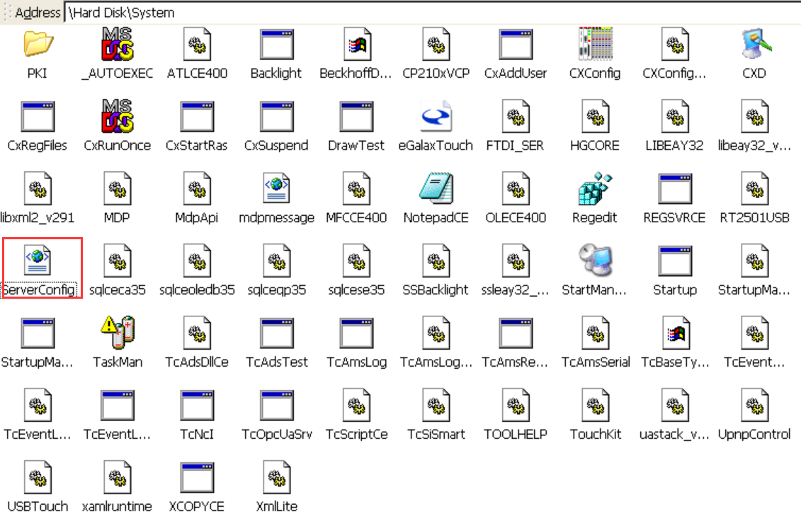
获取数据文件TPY文件路径：\Hard Disk\TwinCAT\BOOT\CurrentPlc_1.tpy
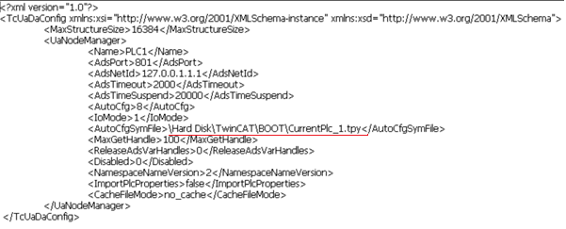

TF6100界面对TwinCAT2 OPC UA Server的配置步骤

创建TwinCAT3 connectivity project。
在创建好的connectivity project中建立对OPC UA Server的配置。

3.1.1新建OPC server的项目
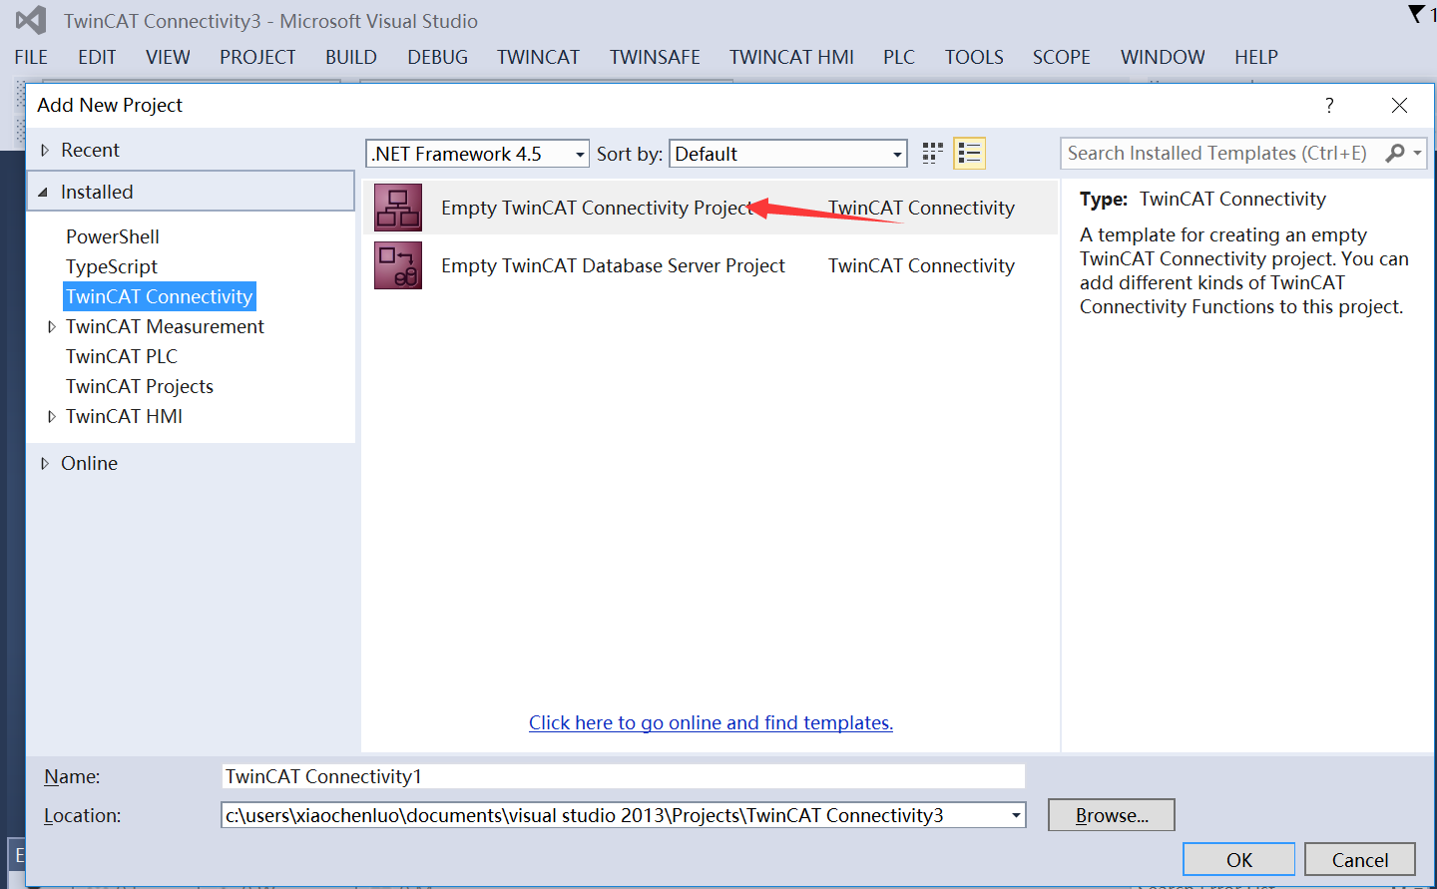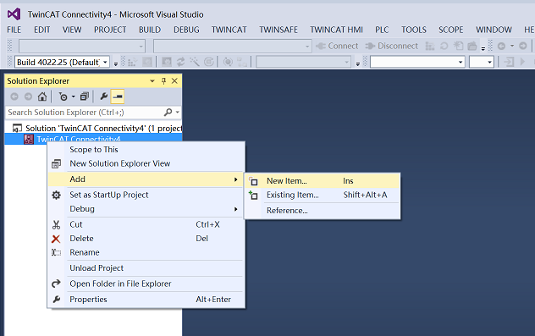

3.1.2 在任务栏中添加服务
任务栏中如果没有OPC工具栏，可以在最上面菜单栏中找到VIEW→Toolbars→TwinCAT OPC UA Configurator 进行添加。
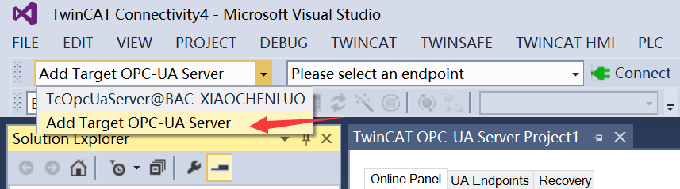
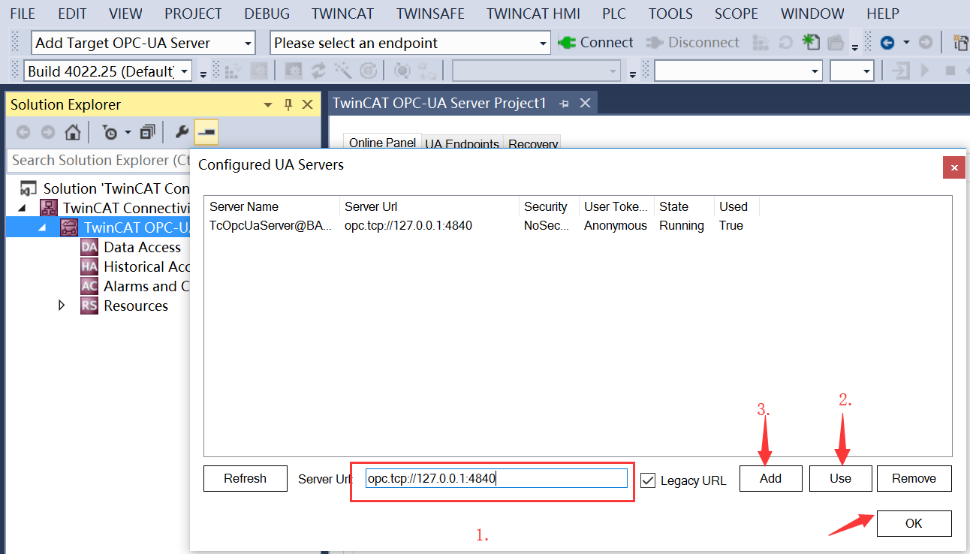
在步骤1中输入按格式opc:tcp:// 后写入控制器名称或者IP地址，端口用4840.

Data Access右键选中Add DeviceType添加新项目
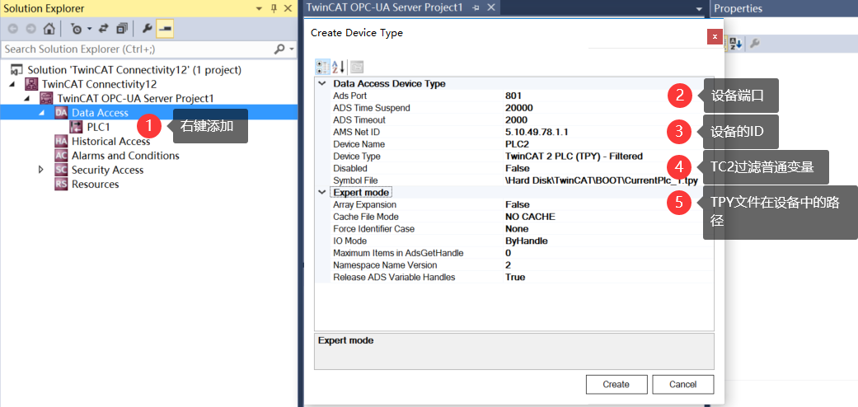
在这个配置窗口中需要注意的是Symbol File的路径，因为对象是TC2的runtime，所以这里必须手动填写，只能手动输入\Hard Disk\TwinCAT\BOOT\CurrentPlc_1.tpy这个路径。参考本文档中第二章节2.3.1.2小节TcUaDaConfig.xml文件中的描述。默认的端口号也一般使用设备的端口801，及设备的AMSnetID。

设置完成后选择添加的设备名启动服务
在工具栏中使用下拉框启用添加的设备对象，由于设备与调试电脑添加过路由，这里以控制器的设备名称显示而不是IP地址。
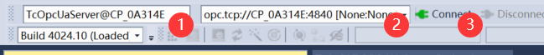

（注）点击connect后，出现提示全部选是，点击还有一些exception报警选择确定不影响服务的使用。
使用4024.7软件版本，使用时会额外弹出一个授权认证的弹框，需要选择信任。
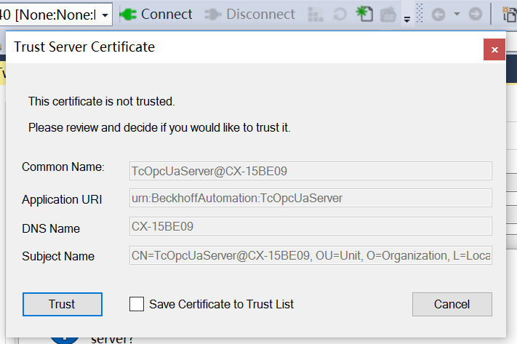

使用client工具进行测试服务：
安装过TF6100后，都可以在Beckhoff文件夹中找到Sample Client，双击打开：
32位系统测试工具的路径：C:\TwinCAT\Functions\TF6100-OPC-UA\Win32\Client
64位系统测试工具的路径：C:\TwinCAT\Functions\TF6100-OPC-UA\Win32\SampleClient
- 连接步骤
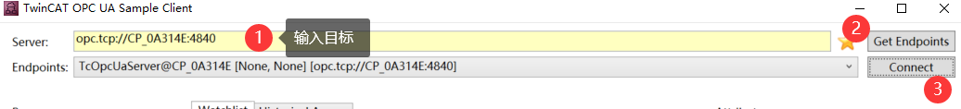
- 测试效果
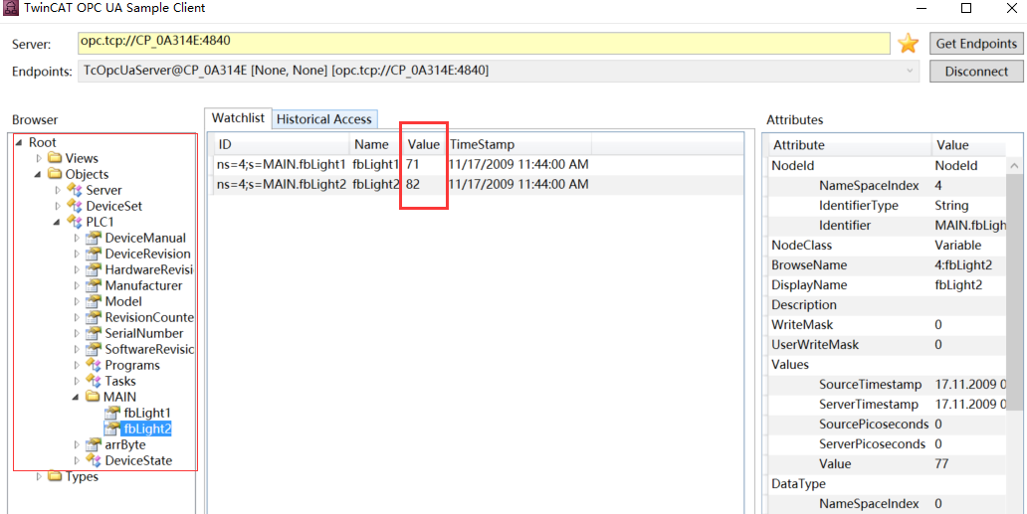

程序中Server设置的三个变量fbLight1、fbLight2、arrByte显示在Client中了。

常见问题及解决方法

未正确填写Symbol File的路径，导致Client中看不到Server配置的变量。
对象是CX9020如果在Symbol File栏中不填写任何路径或者填写错误就会导致Client不能正常访问到变量。
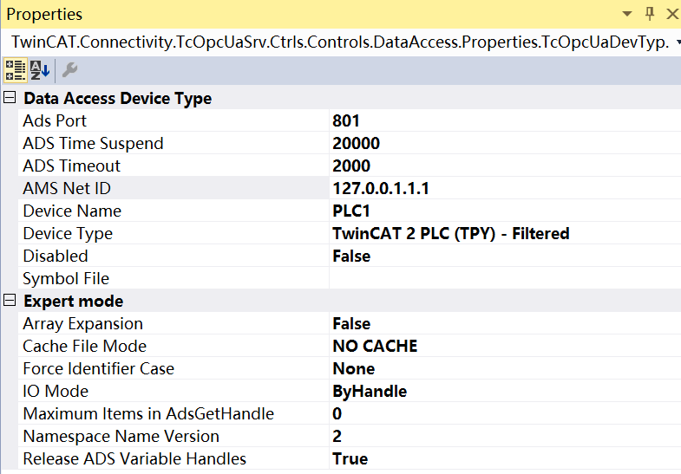
激活这个配置会导致修改控制器中TcUaDaConfig.xml文件中的AutoCfgSymflie项，从而导致OPC UA 通信失败。
下图中可以看到这个操作后控制器的服务文件被错误的更改了，导致路径消失。
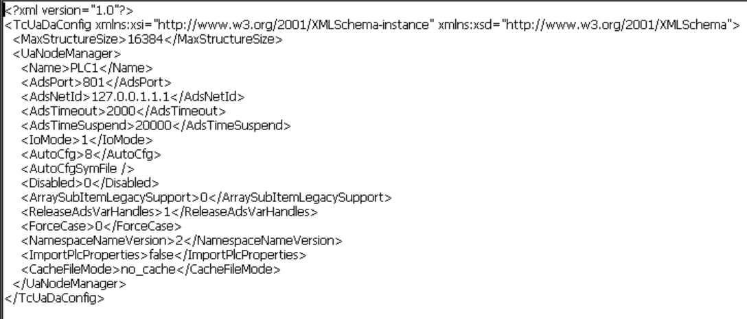

最终导致在Client测试工具中无法识别到通讯对象。
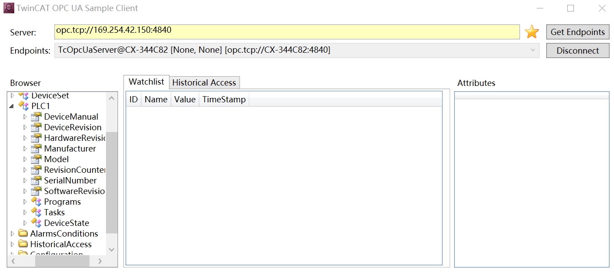
补救措施:一旦真的发现文件的路径被清除情况，但就需要使用TC2的项目源文件对控制器重新下载程序创建boot。

上海（ 中国区总部）
中国上海市静安区汶水路 299 弄 9号（市北智汇园）
电话: 021-66312666 传真: 021-66315696 邮编：200072

北京分公司
北京市西城区新街口北大街 3 号新街高和大厦 407 室
电话: 010-82200036 传真: 010-82200039 邮编：100035

广州分公司
广州市天河区珠江新城珠江东路16号高德置地G2603室
电话: 020-38010300/1/2 传真: 020-38010303 邮编：510623

成都分公司
成都市锦江区东御街18号 百扬大厦2305 房
电话: 028-86202581 传真: 028-86202582 邮编：610016

请用微信扫描二维码
通过公众号与技术支持交流

倍福中文官网：
https://www.beckhoff.com.cn/
倍福虚拟学院：
https://tr.beckhoff.com.cn/

招贤纳士：job@beckhoff.com.cn
技术支持：support@beckhoff.com.cn
产品维修：service@beckhoff.com.cn
方案咨询：sales@beckhoff.com.cn

